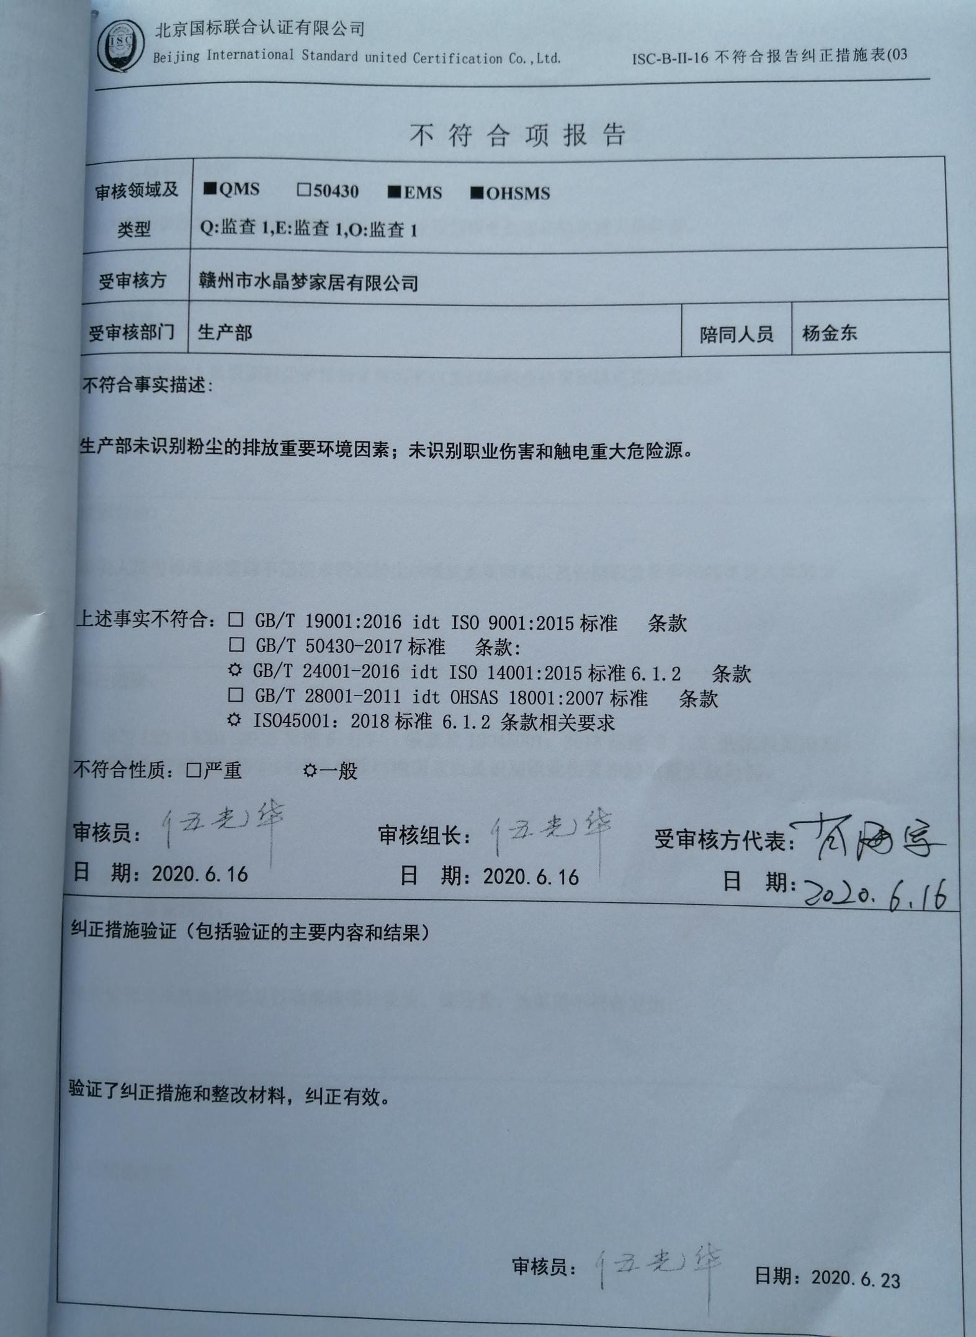
不 符 合 项 报 告
审核领域及类型 | ■QMS □50430 ■EMS ■OHSMS  Q:监查1,E:监查1,O:监查1
受审核方 | 赣州市水晶梦家居有限公司
受审核部门 | 生产部 | 陪同人员 | 杨金东
不符合事实描述:

生产部未识别粉尘的排放重要环境环境因素；未识别职业伤害和触电重大危险源。

上述事实不符合：□ GB/T 19001:2016 idt ISO 9001:2015标准 条款
□ GB/T 50430-2017标准 条款:
GB/T 24001-2016 idt ISO 14001:2015标准6.1.2 条款
□ GB/T 28001-2011 idt OHSAS 18001:2007标准 条款
ISO45001：2018标准 6.1.2 条款相关要求

不符合性质：□严重 一般
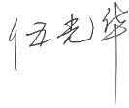
审核员： 审核组长： 受审核方代表：
日 期：2020.6.16 日 期：2020.6.16 日 期：
纠正措施验证（包括验证的主要内容和结果）

验证了纠正措施和整改材料，纠正有效。

审核员： 日期：2020.6.23
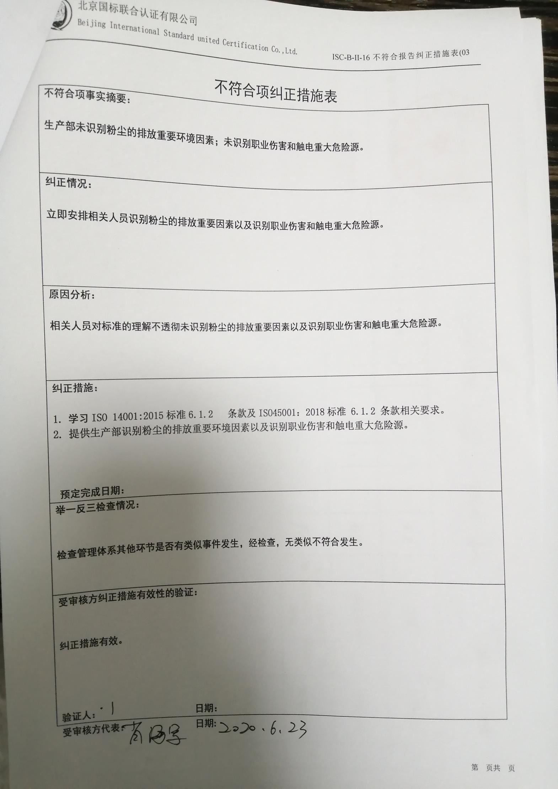
不符合项纠正措施表
不符合项事实摘要：

纠正情况：

原因分析：

纠正措施：

预定完成日期：
举一反三检查情况：

受审核方纠正措施有效性的验证：

验证人： 日期：
受审核方代表： 日期:

